**8.1 嵌入式SQL**

**8.1.1 嵌入式SQL处理过程**

为了区分SQL语句和主语言语句

前缀：EXEC SQL

结束标志：随主语言的不同而不同

DBMS处理宿主型数据库语言SQL的方法

预编译

修改和扩充主语言使之能处理SQL语句

预编译

1.由DBMS的预处理程序对源程序进行扫描，识别出SQL语句

2.把它们转换成主语言调用语句，艺使主语言编译器识别

3.最后由主语言编译程序将整个源程序编译

嵌入SQL语句

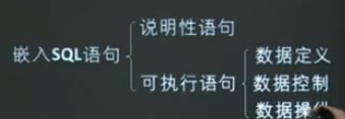

**8.1.2 嵌入式SQL语句与主语言之间的通信**

工作单元之间的通信方式

1.SQL通信区

向主语言传递SQL语句的执行状态信息

2.主变量

主语言向SQL语句提供参数

将SQL语句查询数据库的结果交主语言进一步处理

3.游标

解决集合性操作和过程性操作的不匹配

将SQL语句查询数据库的结果交主语言进一步处理

游标

SQL语言是面向集合的

主语言是面向记录的

游标是系统为用户开设的一个数据缓冲区，存放SQL语句的执行结果

说明游标

EXEC SQL DECLARE <游标名> CURSOR FOR <SELECT语句>；

打开游标

EXEC SQL OPEN <游标名>

执行相应的SELECT语句，将满足查询条件的记录从指定表取到缓冲区

这时游标处于活动状态，指针指向查询的第一条记录之前

移动游标指针，然后取当前记录

EXEC FETCH [[NEXT|PRIOR|

FIRST|LAST] FROM] <游标名>

INTO <主变量>[<指示变量>]

[,<主变量>[<指示变量>]]...;

指定方向推动游标指针，然后将缓冲区中的当前记录取出来送至主变量供主语言进一步处理

关闭游标

EXEC SQL CLOSE <游标名>

4.建立与关系数据库连接

建立数据库连接

EXEC SQL CONNECT TO target [AS connection-name] [USER user-name]

关闭数据库连接

EXEC SQL DISCONNECT [connection]

**8.2 存储过程**

**8.2.1 PL/SQL的块结构**

编写数据库的存储过程的一种过程语言

基本结构是块

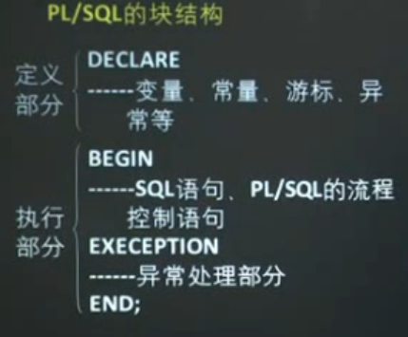

**8.2.2 变量常量的定义**

变量的定义

变量名 数据类型 [[NOT NULL]:=初值表达式]

变量名 数据类型 [[NOT NULL]初值表达式]

常量的定义

常量名 数据类型 CONSTANT:=常量表达式

赋值语句

变量名称:=表达式

**8.2.3 控制结构**

一、条件控制语句

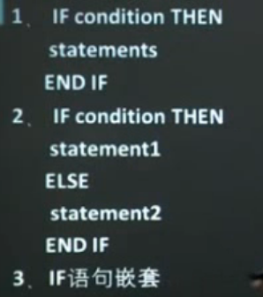

二、循环控制语句

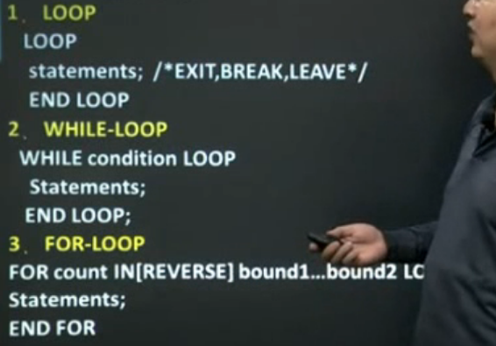

**8.2.4 存储过程**

一、存储过程的优点

提高运行效率

降低客户机和服务器之间的通信量

二、用户接口

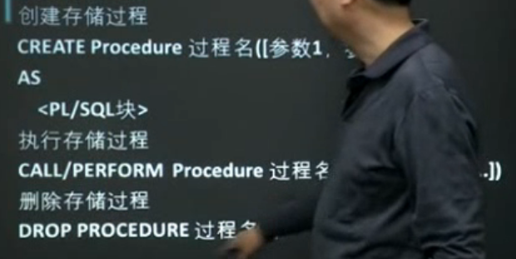

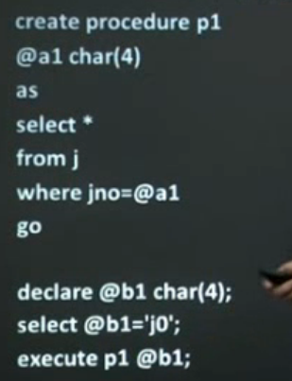

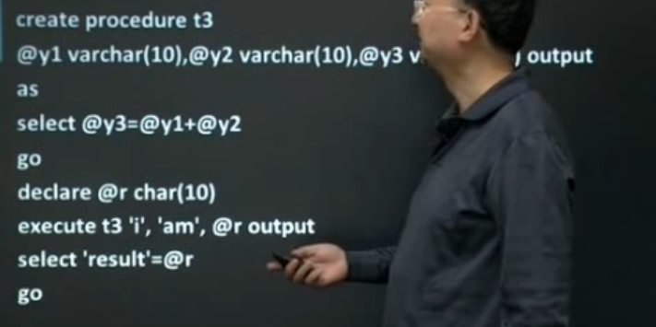

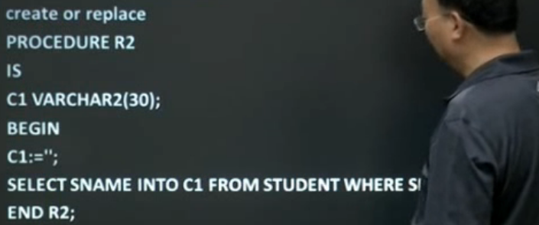

**8.3 ODBC编程**

8.3.1 ODBC工作原理

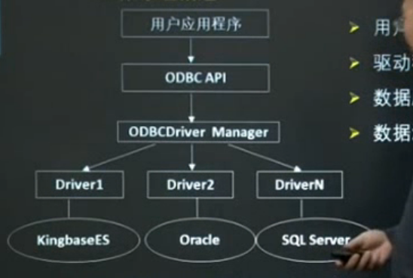

一、应用程序

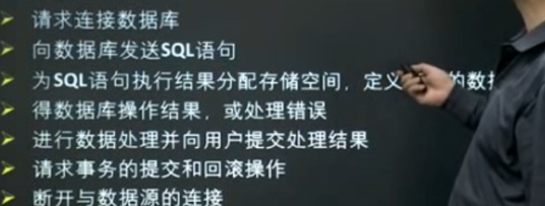

二、驱动程序管理器

三、数据库驱动程序

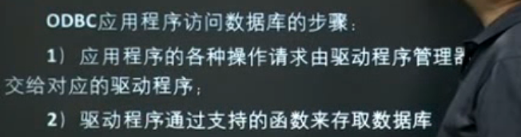

四、ODBC数据源

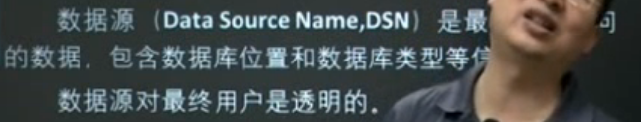

**8.3.3 ODBC API基础**

一、函数概述

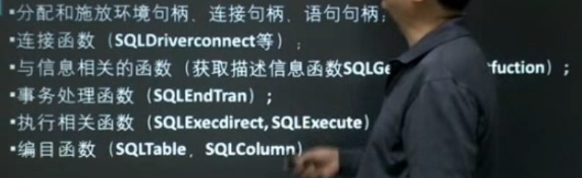

二、句柄及其属性

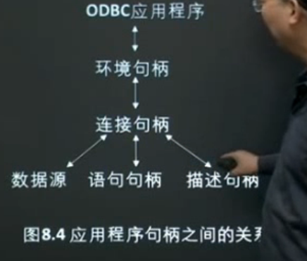

三、数据类型